
633.szám
KREATÍV EURÓPA HÍRLEVÉL - KULTÚRA | 2016. december 1.

A Kreatív Európa Iroda ingyenes elektronikus hírlevele

Amennyiben a hírlevél szövege ebben az e-mailben nem olvasható, kérjük, kattintson ide a HTML-változat elolvasásához
1. KULTURÁLIS CÉLÚ PÁLYÁZATOK
• 1.1 PLACCC Fesztivál - pályázat
• 1.2 Pályázat rendezvények kedvezményes megjelenésére
• 1.3 CaritART alkotóműhely
• 1.4 XII. Országos Gyermek és Ifjúsági Népi Kézműves Pályázat
• 1.5 Pályázat a Fodó Sándor-díjra
• 1.6 FIRST@108: köztéri művészeti pályázat
• 1.7 Buzzcut Fesztivál - pályázat
• 1.8 A reformáció történelmi és kulturális öröksége az élő népművészetben
2. ÁLLÁSLEHETŐSÉGEK
• 2.1 Álláslehetőség Leeds-ben
3. KONFERENCIÁK, KÉPZÉSEK, WORKSHOPOK
• 3.1 Művészet, városok és tájkép - fesztivál
4. ÖSZTÖNDÍJAK
• 4.1 Színházi program fiataloknak
• 4.2 Alkotóházi ösztöndíj Hollandiába
• 4.3 CatchLight Ösztöndíj
• 4.4 Alkotóházi ösztöndíj Svájcba és Ausztriába

1. KULTURÁLIS CÉLÚ PÁLYÁZATOK
1.1 PLACCC Fesztivál - pályázat
 |  | A PLACCC Fesztivál pályázatot hirdet nemzetközi köztéri művészeti projektek támogatására.  (Pályázatfigyelő)  Pályázatot hirdet nemzetközi köztéri művészeti projektek támogatására a PLACCC Fesztivál. A pályázaton olyan egyéni alkotók és legfeljebb háromfős alkotócsoportok vehetnek részt, akik nyitottak a köztéri és helyspecifikus alkotásra, vállalják, hogy nyilvánosan bemutatják alkotásaikat, és biztos... » Tovább
  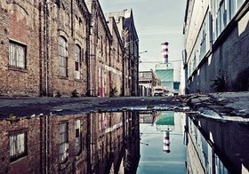

1.2 Pályázat rendezvények kedvezményes megjelenésére
 |  | Pályázatot hirdet karácsonyi vásárok és kiállítások szervezőinek a palyazatok.org.  (pályázatok.org)  A palyazatok.org pályázatot hirdet kedvezményes megjelenésre a palyazatok.org oldalain karácsonyi vásárok és kiállítások szervezőinek. A pályázaton kiállítások, vásárok szervezői, egyedi pop-up store-ok, show room-ok szervezői, magánszemélyek, kiskereskedelmi egységek, gazdasági társaságok vehetnek... » Tovább
  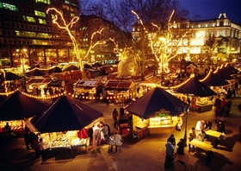

1.3 CaritART alkotóműhely
 |  | A CaritART Kortárs Művészeti Műhely és Alkotóház Könyvkötészeti alkotóműhelye várja az érdeklődőket, akik szívesen készítenének egyedi füzeteket, noteszeket, könyvborítókat.  (pályázatok.org)  2016. december 1-jén, 2-án, 8-án és 11-én várja az alkotni vágyó érdeklődőket a CaritART Kortárs Művészeti Műhely és Alkotóház Könyvkötészeti alkotóműhelye. A műhelyfoglalkozáson egyedi füzeteket, noteszeket, könyvborítókat készíthetnek a résztvevők bőrből, textilből, papírból. » Tovább
  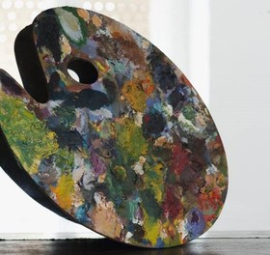

1.4 XII. Országos Gyermek és Ifjúsági Népi Kézműves Pályázat
 |  | 12. alkalommal hirdetik meg kézműves tevékenységekkel foglalkozó fiataloknak az Országos Gyermek és Ifjúsági Népi Kézműves Pályázatot.  (pályázatok.org)  A Debreceni Művelődési Központ, a Népművészeti Egyesületek Szövetsége, a Hagyományok Háza és a Kézműves Alapítvány 12. alkalommal hirdeti meg az Országos Gyermek és Ifjúsági Népi Kézműves Pályázatot. A pályázaton Magyarországon és az ország határain túli magyar nyelvterületeken élő, hagyományos... » Tovább
  

1.5 Pályázat a Fodó Sándor-díjra
 |  | A Kárpátaljai Magyar Kulturális Szövetség pályázatot hirdet a Fodó Sándor-díj odaítélésére a magyarság érdekében jelentős közösségi munkát végző diákoknak és felnőtteknek.  (Pályázatfigyelő)  Pályázatot hirdet a Fodó Sándor-díj odaítélésére a Kárpátaljai Magyar Kulturális Szövetség. A díjra a magyarság érdekében jelentős közösségi szervező munkát kifejtő, kárpátaljai felsőoktatási intézményekben tanuló diákok, oktatási intézmények dolgozói, egészségügyi dolgozók és egyházi személyek... » Tovább
  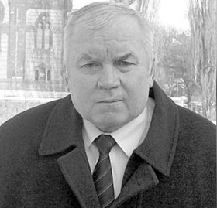

1.6 FIRST@108: köztéri művészeti pályázat
 |  | Köztéri művészeti pályázatot hirdet a Brit Királyi Szobrász Egyesület  (on-the-move)  A Royal British Society of Sculptors (Brit Királyi Szobrász Egyesület, RBS) köztéri művészeti pályázatot hirdet FIRST@108 címmel. A pályázat idei témája: The Poetics of Structure (A struktúra poétikája). A beküldött pályaművek közül szakértő zsűri választja ki azt az öt művészt, aki az RBS... » Tovább
  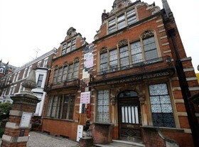

1.7 Buzzcut Fesztivál - pályázat
 |  | Várják művészek jelentkezését a 2017 áprilisában megrendezendő Buzzcut Fesztivál szervezői.  (on-the-move)  A 2017. április 5. és 9. között Govanben (Egyesült Királyság) megrendezendő Buzzcut Fesztivál szervezői várják vizuális művészek, táncművészek, aktivisták és színházi művészek jelentkezését, akik kísérleti műfajokkal foglalkoznak. A fesztiválon 50-60 művész mutatkozhat be. Olyan, nem skóciai... » Tovább
  

1.8 A reformáció történelmi és kulturális öröksége az élő népművészetben
 |  | A Népművészeti Egyesületek Szövetsége és a Reformáció Emlékbizottság alkotópályázatot hirdet a népművészet hagyományai iránt elkötelezett alkotóknak és alkotóközösségeknek.  (Pályázatfigyelő)  Alkotópályázatot hirdet A reformáció történelmi és kulturális öröksége az élő népművészetben címmel a Népművészeti Egyesületek Szövetsége és a Reformáció Emlékbizottság. A pályázatra olyan alkotásokat várnak, amelyek az elmúlt tíz éven belül készültek. A benyújtott pályamunkákra régiónként tesz... » Tovább
  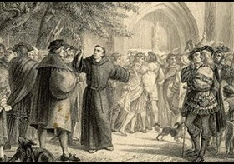

Egyéb aktuális pályázataink: http://kultura.kreativeuropa.hu/palyazat
A Tempus Közalapítvány pályázataival kapcsolatban bővebb felvilágosítás kérhető:
Tempus Közalapítvány
1093 Budapest, Lónyay utca 31.
http://www.tka.hu
(06 1) 237-1320
info@tpf.hu

2. ÁLLÁSLEHETŐSÉGEK
2.1 Álláslehetőség Leeds-ben
 |  | Művészeti programkoordinátort keresnek a Leeds2023 – Európa Kulturális Fővárosa programsorozathoz.  (on-the-move)  A Leeds2023 – Európa Kulturális Fővárosa programsorozathoz keres művészeti programkoordinátort az angliai Leeds város. Az új munkatárs 2017 elején állhat munkába. Az állás 12 hónapra szól. Pályázati határidő: 2016. december 6. » Tovább
  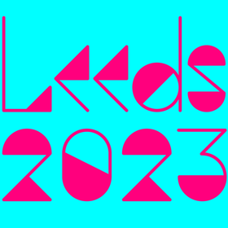

3. KONFERENCIÁK, KÉPZÉSEK, WORKSHOPOK
3.1 Művészet, városok és tájkép - fesztivál
 |  | Tájépítészek és vizuális művészek jelentkezését várják a 2017-ben nyolcadik alkalommal megrendezendő Művészek, városok és tájkép című fesztiválra.  (on-the-move)  Nyolcadik alkalommal rendezi meg a franciaországi Maison de la Culture d’Amiens (Amiens Művelődési Ház) 2017. június 17. és október 15. között az Art, cities & landscape (Művészet, Városok és Tájkép) Fesztivált. Az amiens-i (Franciaország) rendezvényen színházi, filmművészeti és... » Tovább
  

4. ÖSZTÖNDÍJAK
4.1 Színházi program fiataloknak
 |  | A CivilSegéd Alapítvány pályázatot hirdet Színházi program fiataloknak címmel.  (Pályázatfigyelő)  Pályázatot hirdet a CivilSegéd Alapítvány Színházi program fiataloknak címmel. A program keretében szervezeteknek nyújtanak segítséget ahhoz, hogy a munkájukban részt vevő fiatalokból jó vezetőt faragjanak. A program a következő három elemből áll: érzékenyítés a társadalmi kihívásokra, azok... » Tovább
  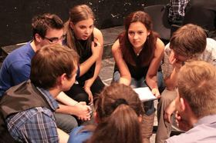

4.2 Alkotóházi ösztöndíj Hollandiába
 |  | Alkotóházi ösztöndíjat hirdetnek Hollandiába Művészeti stratégiák az elmegyógyászatban címmel.  (on-the-move)  A hollandiai Van Abbemuseum és a Mental Health Care Institute Eindhoven (Eindhoveni Mentális Egészségvédelmi Intézet, GGzE) alkotóházi ösztöndíjat hirdet művészeknek Artistic Strategies in Psychiatry (Művészeti stratégiák az elmegyógyászatban) címmel. Az ösztöndíjra társadalmi célú művészettel,... » Tovább
  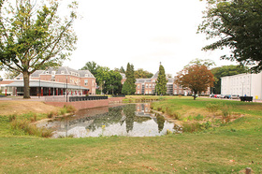

4.3 CatchLight Ösztöndíj
 |  | Ösztöndíjpályázatot hirdet a CatchLight vizuális művészetekkel foglalkozó művészeknek.  (on-the-move)  CatchLight Ösztöndíj címmel ösztöndíjpályázatot hirdet a brit CatchLight fotóművészeti szervezet. Az ösztöndíjra olyan alkotók pályázhatnak, akik társadalmi problémákat fogalmaznak meg vizuális művészeti eszközökkel, például fotográfiával, videóval, audióval, mozgóképpel vagy virtuális valósággal.... » Tovább
  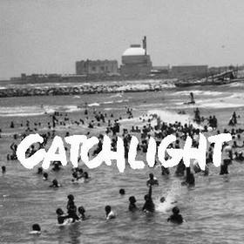

4.4 Alkotóházi ösztöndíj Svájcba és Ausztriába
 |  | Alkotóházi ösztöndíjat hirdet a svájci Bioprocess Laboratory és az ausztriai Biofaction 2017-re művészeknek.  (on-the-move)  A bázeli (Svájc) Bioprocess Laboratory (Biofolyamat Laboratórium, BPL) és a bécsi (Ausztria) Biofaction alkotóházi ösztöndíjat hirdet a 2017 februárja és áprilisa közötti időszakra művészeknek. A programra olyan művészek pályázhatnak, akik szívesen dolgoznának együtt szintetikus biológiával... » Tovább
  

Egyéb aktuális ösztöndíjak: http://kultura.kreativeuropa.hu/osztondij

(C) 2016 Kreatív Európa Nonprofit Kft. Összeállította: Pinizsi Gábor.
Irodánk engedélyt ad e Hírlevél tartalmának reprodukálására a Kreatív Európa Iroda mint forrás megjelölésével. Noha forrásainkat kellő körültekintéssel választottuk ki, a nem hivatalos forrásból átvett információkat ellenőrizni nincs módunk, így azokért felelősséget vállalni sem tudunk.
Amennyiben a továbbiakban nem szeretné kapni hírlevelünket, kérjük, felhasználói fiókjában módosítsa adatait.
A hírlevéllel kapcsolatos kérdéseit, észrevételeit a hirlevel@kreativeuropa.hu címre várjuk.

Kreatív Európa Nonprofit Kft. - Creative Europe Desk Hungary
1145 Budapest Róna u. 174. I épület III. emelet/304.
info@kreativeuropa.hu - http://kultura.kreativeuropa.hu; http://www.kreativeuropa.hu

A Kreatív Európa Nonprofit Kft. az Európai Unió Kreatív Európa programjának hivatalos magyarországi koordinátora, működésének fő támogatója az Európai Unió Bizottsága, az Emberi Erőforrások Minisztériuma és a Magyar Nemzeti Filmalap.

 | Facebook oldalunk

